Gemeinsam gegen illegale Altreifenentsorgung
Bonn, 01.03.2022 Mitte Februar wurden in der Stadt Melle im Landkreis Osnabrück über 100 Reifen illegal im Wald abgelegt – einer von vielen Fällen. Die Polizei sucht nach den Umweltsündern. Was fachgerechte Altreifenentsorgung ausmacht und wie Autofahrer, Kfz-Werkstätten und Reifenhändler ihre Reifen verantwortungsvoll entsorgen können – darüber informiert die Initiative ZARE.
Im niedersächsischen Melle-Riemsloh wurden Mitte Februar mehr als 100 Altreifen im Wald gefunden. Die Polizei geht von einem organisierten Verbrechen aus: Die Täter haben vermutlich Altreifen in großen Mengen aus Kfz-Werkstätten gegen eine Gebühr abgeholt, den verwertbaren Teil weiterverkauft und den unverwertbaren Teil in der Natur abgeladen. So umgehen die Täter die Entsorgungskosten. Häufig nutzen sie die Nacht, um die Reifen unbemerkt in den Wald oder an Straßenränder zu kippen. Die Polizei sucht nun nach Zeugen, denn die illegale Altreifenentsorgung ist kein Kavaliersdelikt. Doch die Fälle häufen sich, wie die Dokumentation der Initiative ZARE zur illegalen Ablagerung von Reifen zeigt.
In jedem Jahr fallen in Deutschland etwa 600.000 Tonnen Altreifen an. Seit 2003 dürfen ausrangierte Pneus nicht mehr deponiert werden. Die Ablage von Reifen in der freien Natur ist strafbar und kann die Umwelt schädigen. Denn es dauert viele Jahre, bis Reifen verrotten. Umso wichtiger ist eine fachgerechte Altreifenentsorgung nach dem Kreislaufwirtschafts- und Abfallgesetz. Seriöse Entsorgungsfachbetriebe sortieren die abgefahrenen Reifen sorgfältig und führen jeden Reifen dem nachhaltigsten Verwertungsweg zu. Das kann der Export als Gebrauchtreifen in andere Länder sein, die Wiederverwertung der Karkassen für die Reifenrunderneuerung sowie die stoffliche, chemische oder thermische Verwertung.
Altreifen-Recycling ist Umweltschutz
Autoreifen bestehen aus vielen Komponenten, unter anderem Gummi, Metall und Textilfasern. Wegen ihrer komplexen Zusammensetzung dürfen Altreifen nicht in den gewöhnlichen Haus- oder Sperrmüll, sondern müssen über professionellen Unternehmen entsorgt werden. Bei den Bestandteilen des Reifens handelt es sich um wertvolle Rohstoffe, die durch fachgerechte Entsorgung wieder in den Wertstoffkreislauf zurückgeführt und weiterverwendet werden können.
Eine zukunftsweisende Verwertungsmethode ist die stoffliche Verwertung: Altreifen werden in speziellen Anlagen zerkleinert und zu Gummigranulat oder Gummimehl verarbeitet. Es entstehen umweltschonende, nachhaltige Grundprodukte, die als Beimischung für viele neue Produkte dienen, zum Beispiel für Asphalt, Türdichtungen, Sportbodenbeläge, Wegeinfassungen oder Schallschutzwände. Gummigranulat und Gummimehl aus Altreifen haben robuste, schalldämmende und federnde Eigenschaften. Der Einsatz von recycelten Reifen ist ein großer Beitrag zur Kreislaufwirtschaft, denn die wertvollen Bestandteile von Altreifen werden so mehrfach genutzt. Das bedeutet weniger Abfall und einen effizienten Umgang mit bereits vorhandenen Ressourcen.
Auf Nummer sicher gehen
In der Entsorgungsbranche sind viele schwarze Schafe unterwegs. Oft geben sich Kriminelle als seriöse Altreifenentsorger aus und Werkstätten geben ihre Altreifen arglos dort ab. Damit Werkstätten und Reifenhändler sicher sein können, dass die abgefahrenen Pneus umweltgerecht entsorgt werden, sollten sie sich an zertifizierte Entsorgungsfachbetriebe wenden. Zur Initiative ZARE gehören 18 Unternehmen, davon 16 zertifizierte Entsorgungsfachbetriebe. Sie holen die Altreifen bei Bedarf mit Containern ab und sorgen für eine nachhaltige Entsorgung. Über die Website der Initiative ZARE können zertifizierte Entsorgungsfachbetriebe schnell und einfach gefunden und kontaktiert werden: https://zertifizierte-altreifenentsorger.de/altreifen-annahme-und-verkauf/

Über die Initiative ZARE
Die Initiative ZARE ist ein Zusammenschluss von 18 im Bundesverband Reifenhandel und Vulkaniseur-Handwerk e.V. (BRV) organisierten Unternehmen, davon 16 zertifizierte Entsorgungsfachbetriebe. Die ZARE-Partner haben es sich zur Aufgabe gemacht, das Bewusstsein für fachgerechtes Reifenrecycling in Deutschland zu stärken. ZARE informiert den Autofahrer über die umweltgerechte Altreifenentsorgung. An 25 Standorten decken die ZARE-Partner Deutschland und die Niederlande nahezu flächendeckend ab.

Die Partner der Initiative sind:
Allgemeine Gummiwertstoff und Reifenhandels GmbH, Bender Reifen Recycling GmbH, CVS Reifen GmbH, Danninger OHG Spezialtransporte, Hartung Speditions-, Handels- und Transport GmbH, HRV GmbH, KARGRO B.V., KRAIBURG Austria GmbH & Co. KG, KURZ Karkassenhandel GmbH, Mondo Reifenmarkt GmbH, MRH Mülsener Rohstoff- und Handelsgesellschaft mbH, NZ-Entsorgung e.K., Reifen DRAWS GmbH, Reifen Külshammer, Reifengruppe Ruhr, REIFEN OKA – Reifenhandel, Reifen Recyclingbetrieb Brenz GmbH, TireTech GmbH

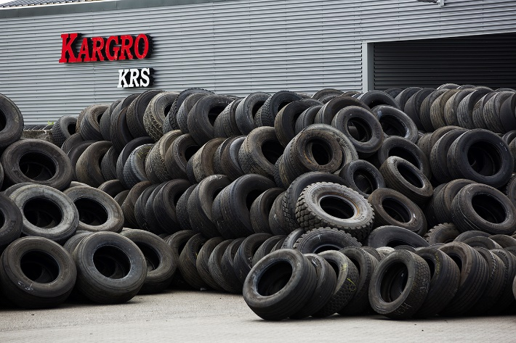
Bildmaterial:

Bildunterschrift: Zertifizierte Entsorgungsfachbetriebe sortieren die abgefahrenen Reifen sorgfältig und führen jeden Reifen dem nachhaltigsten Verwertungsweg zu.
Quelle: KARGRO B.V.

